(a)

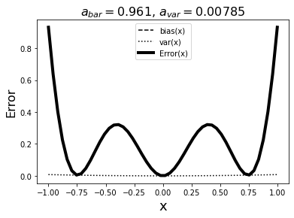(100 points)

(b)

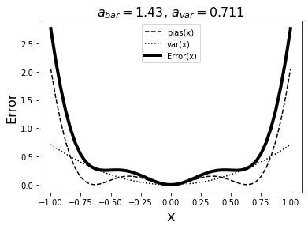(2 points)

透過觀察可得知參數越多的情況下，不管bias與variance都會有效降低，尤其variance呈現倍數差距。